Становление школьного образования в селе Татарская Тавла.

Лишь памяти дано продлить
Времен связующую нить.

В школе бережно хранится информация несущая на себе отпечаток времени, она собрана из рассказов высказываний, фотографий учителей-ветеранов, родителей, жителей села Татарская Тавла.
Начало 20 века….. С грамотой знакома была узкая часть населения села Татарская Тавла. По воспоминаниям старожилов села известно, что детей учили в мечетях. В селе было три мечети, в них учили в основном мальчиков. Девочки должны были помогать своим мамам по хозяйству, нянчить младших детей.
В Российской империи произошли много перемен. Зреют и совершаются революции 1905, 1917 годов. Многие народы наряду с русскими хотят улучшить свое социально- экономическое положение. Растет стремление к образованию, так как культура любого народа начинается с образования.
1924 год – из строительного материала разрушенных мечетей была построена первая начальная школа. Школа располагалась в центре села. Обучение детей ведется в основном на родном татарском языке. Директор Каримов Илач Усманович, учитель физики и математики.
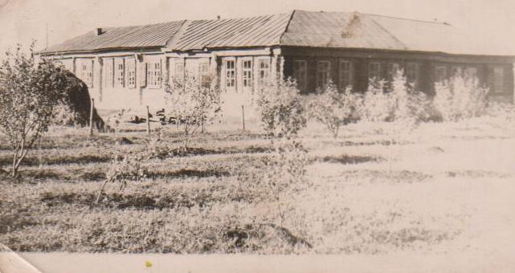

1934-1935 годы - директор школы Мустафин Якуб Абдуллович. Среди первых выпускников школы -

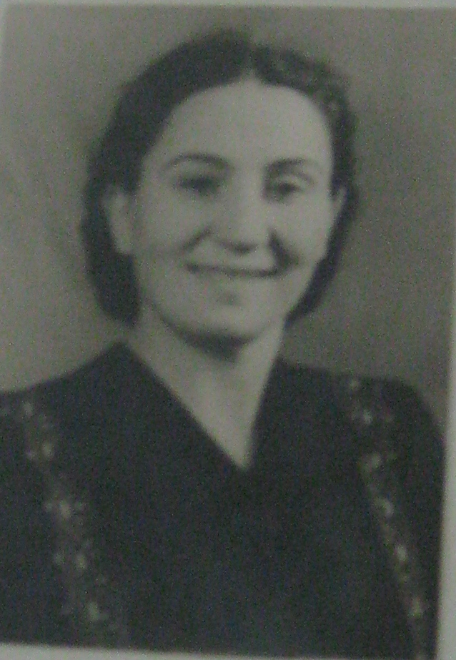

Сафарова Зухра Гайнулловна, в будущем профессор Ташкентского университета.
1935-1941 годы - обязанности директора возлагают на Бикмаева Фарида, учителя математики.
1941 год - наша школа стала семилетней.

Школьная жизнь в годы войны.

«Ты не забудь их подвигов товарищ
Склонись к подножью в скорбной тишине
Они за землю, за тебя сражались.
Живи за них, дыши за них вдвойне».

1941 год. Война... Какое это страшное слово! Сентябрь - октябрь 1941 года почти не учились, хотя начинался он хорошо. Начавшаяся Великая Отечественная война оборвала мирную жизнь деревни, помешала дальнейшему росту колхозной деревни. И не могли знать выпускники 1941 года, что уже следующий день так круто изменит их дальнейшую судьбу. Уже во второй день войны на фронт ушли многие наши односельчане. Вместе с другими на фронт уходили и учителя.
….А школа продолжала работать. Дети быстро взрослели и с большой ответственностью относились к учебе и труду. Целые классы уходили на передовую с выпускных вечеров, тысячи учителей встали в строй, а те, кто остался в школах, в тяготах и лишениях воспитывали новые поколения, которым предстояло восстанавливать нашу страну из руин.

Но, несмотря на свалившие трудности, учителя и ученики не сдавались, продолжали учиться, трудиться и верили в Победу.
Как и сотни тысяч выпускников школ страны, Татарско-Тавлинские выпускники добровольцами отправляются на фронт. Многие из них погибли смертью храбрых. Их имена сегодня в списках тех, что на памятной плите монумента в центре села и стенде в школьном музее.
Трудности военных лет испытали учителя и учащиеся нашей школы. Как и все жители села, они внесли достойную лепту в дело оказания помощи фронту. Было отправлено десятки посылок. Учащиеся писали письма бойцам Красной армии, Школьники старались во всем помогать взрослым. Все учащиеся с 4 по 7 классы работали в колхозе: летом пололи, осенью помогали копать картошку. Также учащиеся собирали колоски, после того как с поля убрали основной урожай. Зимой собирали золу для удобрения, помогали семьям потерявшим на фронте родных.
1943 по 1945 годы – грозные годы войны школу возглавляет Капкаев Абдрахман Якубович (Приказ РОНО № 37 от 22 апреля 1943г.)
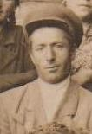

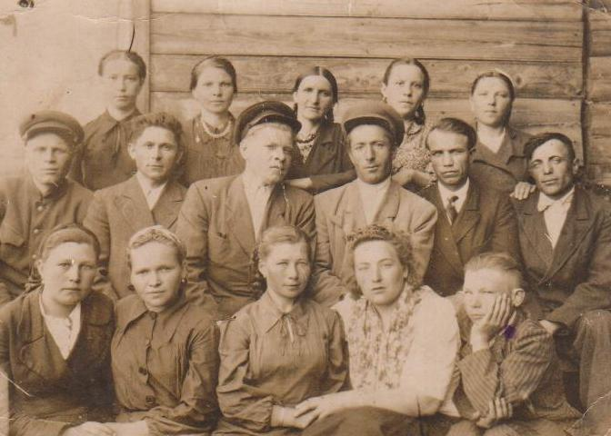

Фото Капкаев Абдрахман

Член КПСС с 1934 года. Секретарь партийной организации с 1937 по 1948 годы. Более 32 лет проработал учителем. Много труда вложил в воспитание подрастающего поколения.

Учителя школы в годы войны старались во всем поддерживать своих учеников, оказывали им помощь и заботились о них в это трудное время.
Учебников в школе было мало. Одна книга на 5-7 человек. Тетрадей тоже не было. Писали в основном между напечатанными строчками на старых газетах (газеты сшивали и делали тетради). Ученики были очень дружными. Учителя в школе и родители дома, закладывали основы нравственности.
Жизнь в селе постепенно налаживалась, повышался культурный уровень колхозников.
Дети были весёлыми и задорными. А сколько радости было водить хороводы под новогодней ёлкой, с каким азартом проходили спортивные игры с мячом, сшитым из материи.
В эти годы работали активные учителя, общественники:
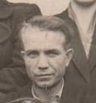

Туктаров Имать Зарифович

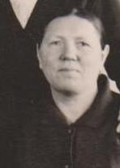
Абляева Сания Алиулловна, - учителя начальных классов

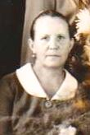

Секаева Сания Зиннуровна, - учителя начальных классов

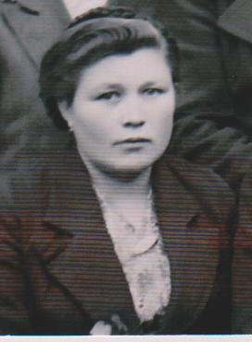

Багапова Мянсура Хайрулловна, - учителя начальных классов, библиотекарь

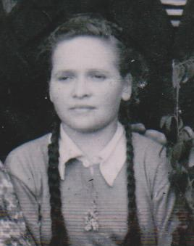

Секаева Ряйся Юсифовна – счетовод школы

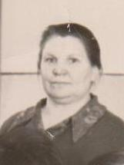
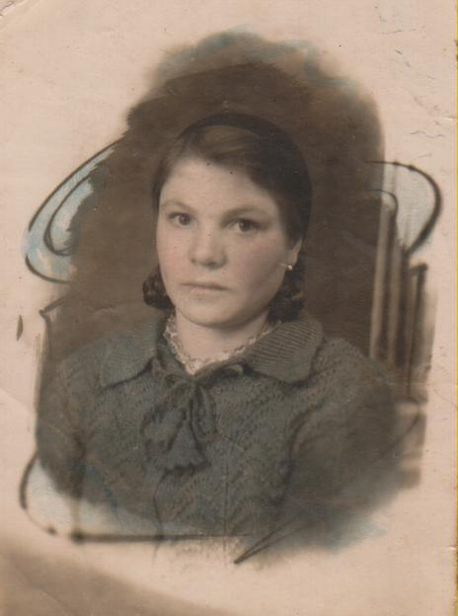
Секаева Халимя Зиннуровна, учитель татарского языка и литературы. Педагогическую деятельность она сочетала с общественной работой.
Секретарь комсомольской организации колхоза имени Ворошилова. Организатор помощи воинам - раненым в годы Великой Отечественной войны.
Школа в послевоенные годы.
….Золотые рассветы полыхают
Над нашим окном,
И ветра прилетают с неведомых широт…
Ну, а школа? Добрый и радостный дом,
Что всегда нас помнит и ждет.
Закончилась война, но и послевоенные годы были нелегкими. Страна залечивала раны, детям приходилось много работать, помогать взрослым. Каждый год 9 мая, мы ученики нашей школы возлагаем цветы к памятнику, чем чтим память погибших солдат.
1945 -1954 годы – период восстановления военной разрухи. Директор семилетней школы Туктаров Имать Зарифович
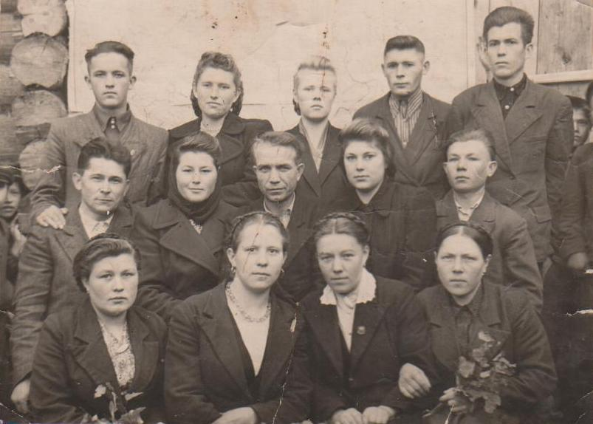

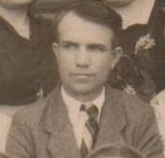
Туктаров Имать Зарифович, учитель татарского языка и литературы, первый организатор комсомола в селе Татарская Тавла. Секретарь комсомольской организации. Один из основателей колхоза села Татарская Тавла. Член КПСС с 1931 года. Воспитанию подрастающего поколения посвятил 38 лет.
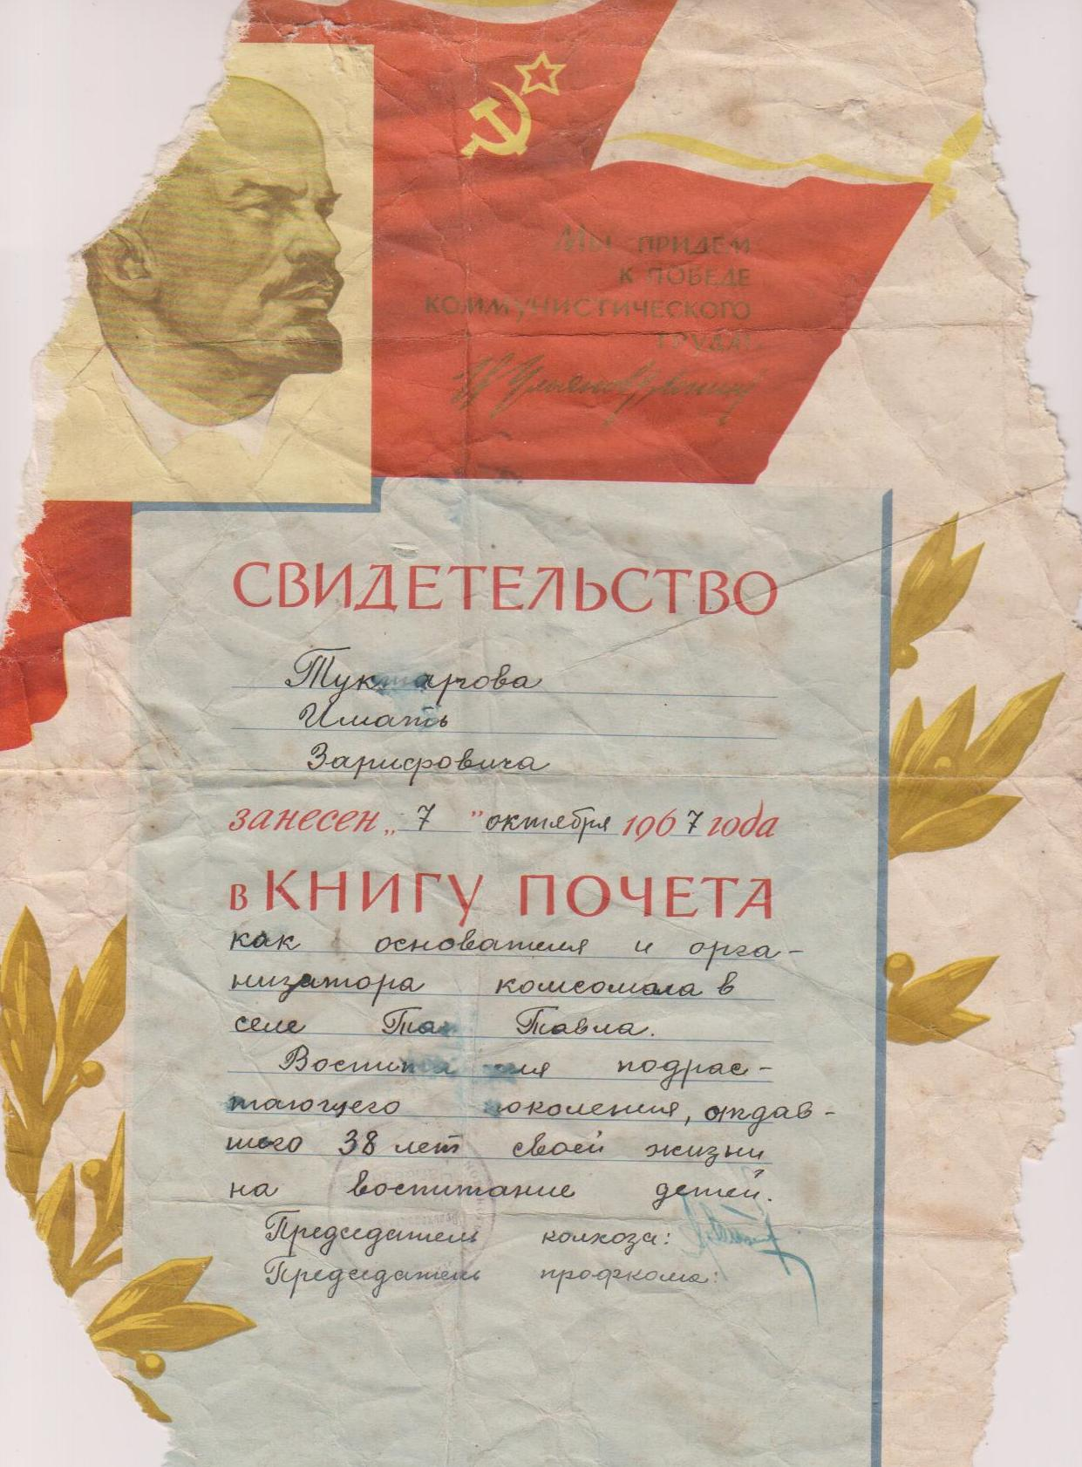
7 октября 1967 года занесен в книгу почета, как основатель и организатор комсомола в селе Татарская Тавла.

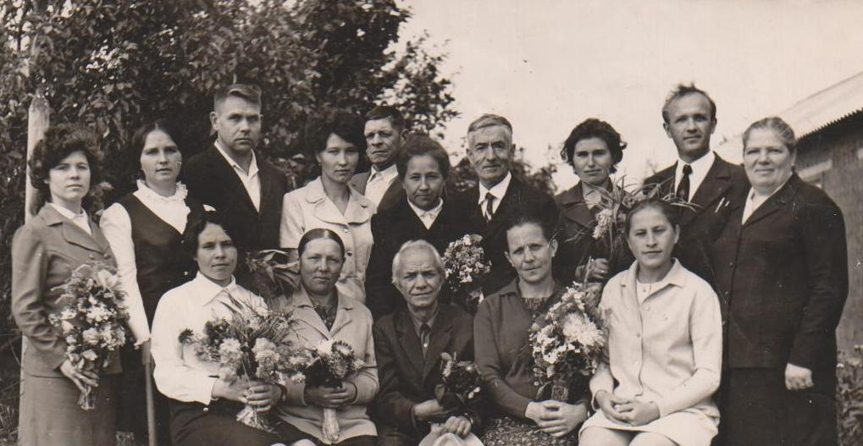
В школе возрастной состав в классах был не одинаковым. Это было связано с тем, что в годы войны и первые послевоенные годы многие ученики не посещали школу по разным причинам. Самой распространенной проблемой, из-за которой дети не ходили в школу - это отсутствие обуви и одежды. Часто в семьях на всех детей была одна пара отцовских старых сапог, которые они носили по очереди.
(Информация со слов учителей - ветеранов)
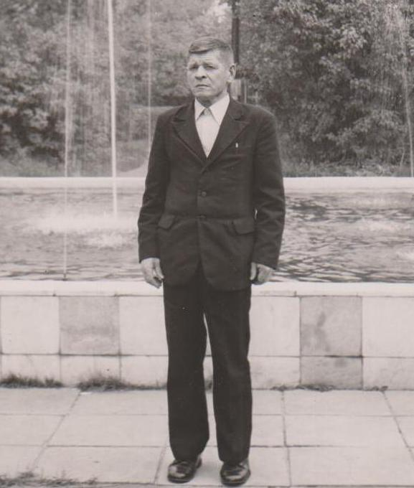

Секаев Няим Абдуллович,
учитель истории. Преподавал в 1954
году конституцию.
С октября 1954 года по август 1959
года директор Тат-Тавлинской
семилетней школы.

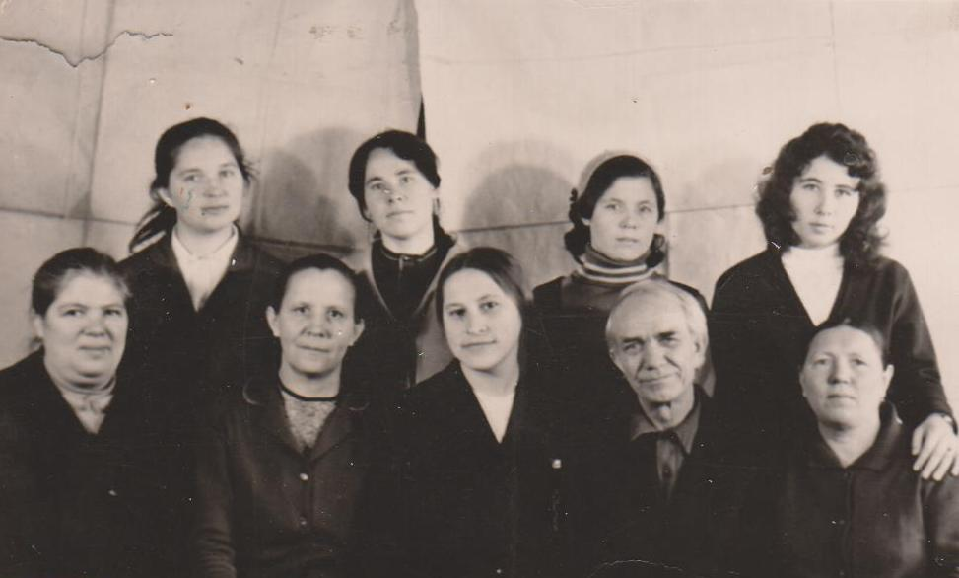

1-й ряд, слева направо: Тимкаева Наиля Арифулловна. Учитель русского языка и литературы, Секаева Сания Зиннуровна - учитель начальных классов, Янгаева Ряйся Биляловна - пионервожатая, Туктаров Имать Зарифович - завуч школы, Секаева Халимя Зиннуровна - учитель начальных классов, Янгаева Ряйся Биляловна - пионервожатая, Туктаров Имать, Абляева Сания Алиулловна - учитель начальных классов.
2-й ряд, слева направо: Шабаева Галия Ибятулловна - учитель русского языка и литературы,….. Мухлися – учитель начальных классов, Халилова Райля Асымовна - учитель физической культуры, Кармышева Жэухэр Сулеймановна
Также в это период работали учителями: Сенаторова Мария Михайловна, Капкаев Абдрахман Якупович - учитель географии. Капкаева Халимя, Ляпина Халимя И. - учитель начальных классов, Хамидуллов Хамзя И., - учитель немецкого языка, Кудряков Сунгат Хасянович - учитель биологии, Балтачеева Ряйся Хусаиновна - учитель математики, Биккинин Дамир Билялович - учитель физики, рисования, черчения. Аймуранова Зякия Летфулловна – учитель русского, немецкого языков.

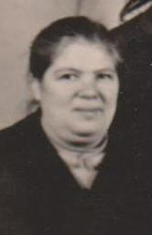 Тимкаева Наиля Арифулловна, учитель русского языка и литературы. «Отличник народного просвещения». Общественница по проведению культурно - массовой - агитационной работы среди широкого колхозного населения. Член КПСС с 1951 года, несколько раз была избрана депутатом Аксеновского сельского совета, членом исполкома, член бюро, член райкома КПСС. С 1962 года являлась председателем товарищеского суда.
Исхаков Адельша Арифуллович, учитель химии и биологии. С 1 сентября 1959 года по 14 августа 1968 года – директор школы.
Учителя Туктаров Имать Зарифович - учитель родного языка, Секаев Няим Абдуллович – учитель истории, Секаева Халимя Зиннуровна – учитель родного языка и литературы, Балтачеева Ряйся Х. – учитель математики, Ляпина Халимя , Кудряков Сунгат Х., Тимкаева Найля Арифулловна, Аймуранова Закия Летфулловна – учитель русского языка и литературы, Биккинин Дамир Билялович – учитель истории.

15 августа 1961 года - Тат-Тавлинская семилетняя школа была реорганизована в восьмилетнюю. Так в 1961г году в селе появилась восьмилетняя школа.
В школе обучались до девятого класса. Ребята которые хотели получить
среднее образование должны были ещё два года учиться в Аксеновской школе.
Из стен школы выходит братья Халиловы, в будущем мастера спорта по греко-римской борьбе.
Халилов Касим Асымович – в последствии первый мастер спорта международного класса по греко-римской борьбе в Республике Мордовия.
Трехкратный чемпион СССР и России. Непревзойденная гордость Мордовии
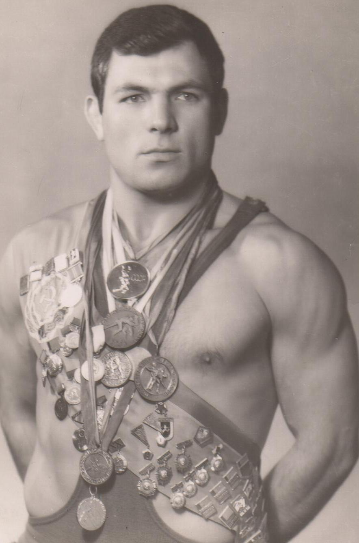

Халилов Касим Асымович - непревзойденная гордость Мордовии.

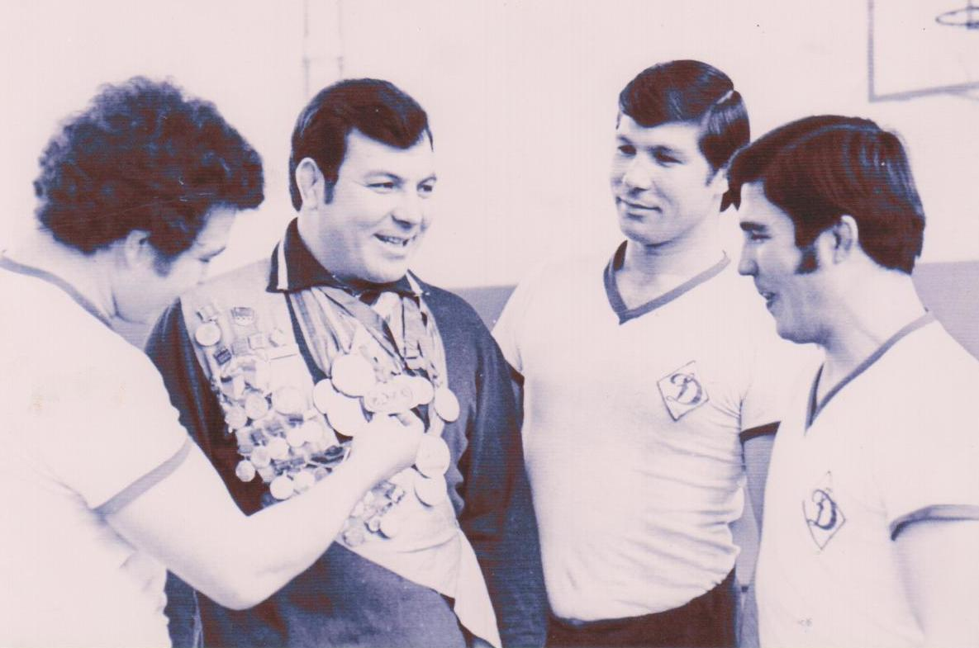

Братья Халиловы. Слева направо: Анвяр, Касим, Фатих, Шамиль
Наша школа на современном этапе.
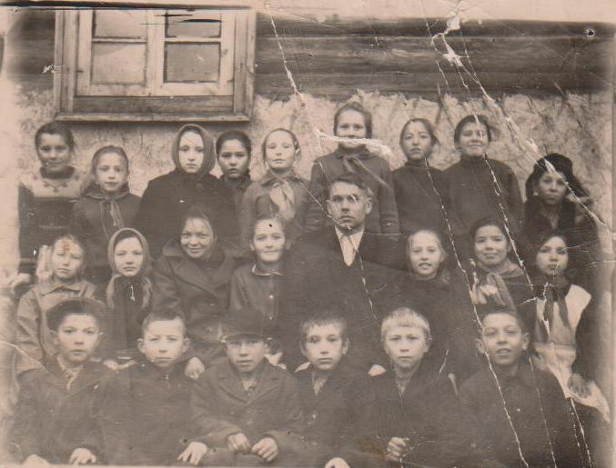

С 15 августа 1968 года по 27 декабря 1977 года – директор Шафеев Зыя Атауллович, учитель математики, уроженец с Аксеново.
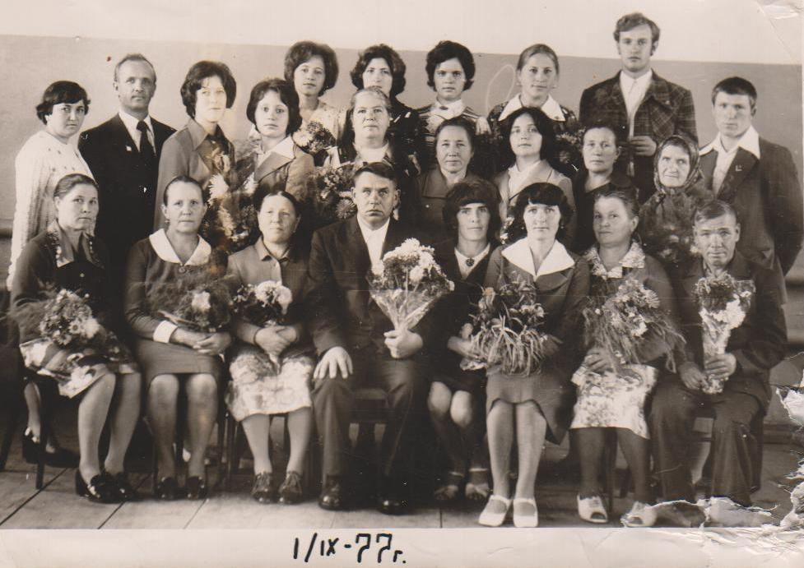

Весной 1975 года началось строительство новой школы, спортивного зала.
День Знаний 1 сентября 1974 года прошел по-особому, потому что занятия начались в новом школьном здании.

С 1 сентября 1976 года учащиеся школы занимались в новом спортивном зале.

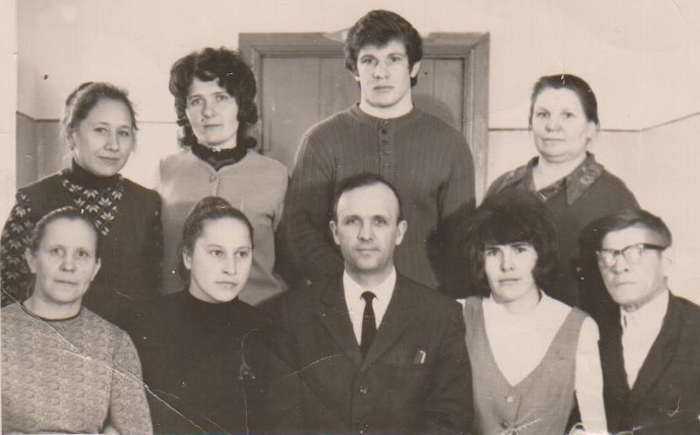
1-й ряд, слева направо: Секаева Халимя Зиннуровна, учитель начальных классов, Янгаева Ряйся Биляловна - пионервожатая, Булатов Касим Хайдарович, учитель химии, Ерзина Румия Анваровна, учитель немецкого языка, Секаев Няим Абдуллович, учитель физики

2-й ряд, слева направо: Илькаева Адиля Алеевна, учитель русского языка и литературы, Капкаева Райля Абдурахмановна, учитель биологии, Секаев Фаиль Няимович, учитель истории, Секаева Халимя Зиннуровна, учитель татарского языка и литературы.
Постепенно в школе складывались традиции
Очень дружно, весело, задорно отмечали школьные праздники: Начало нового учебного года, праздник урожая, новый год. Всей школой готовили подарки мамам на праздник 8 марта. Из воспоминаний Файзулловой Ряйси Юсифовны: «К Новому году готовились всей школой, малыши изготавливали украшения, старшие репетировали представление.

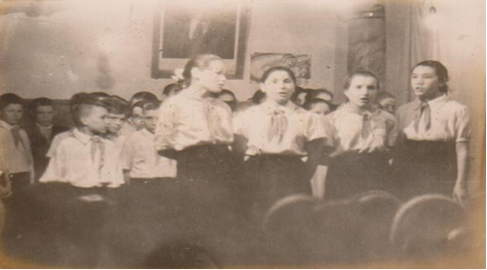
Одной из традиций школы стало проведение смотра строя и песни:
23 февраля в День рождения советской Армии проводились смотры песни и строя.
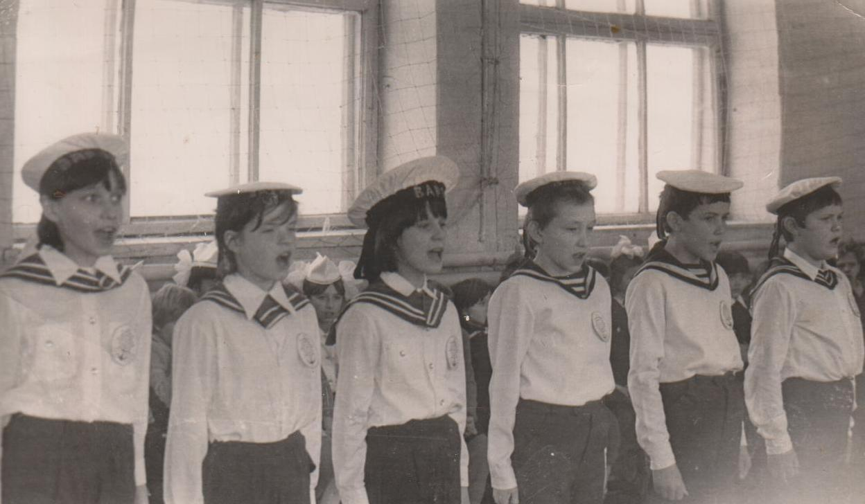

Каждый класс должен был пройти строем в форме и исполнить песню.
Каждый класс тщательно готовился к этому мероприятию: изготавливали форму
разучивали песню, учились маршировать

Из воспоминаний Салькаевой Сании Алиулловны:
«Годы работы в школе вспоминаются с легкостью и теплотой. Только был один сложный момент, политизация школы была страшная. Учителя должны были повышать свой идейно-политический уровень. Много времени приходилось тратить на изучение материалов съезда КПСС, конспектировать материалы газет, готовить выступления». При советской власти особое значение придавалось организации обучения детей в тесной взаимосвязи с воспитанием.

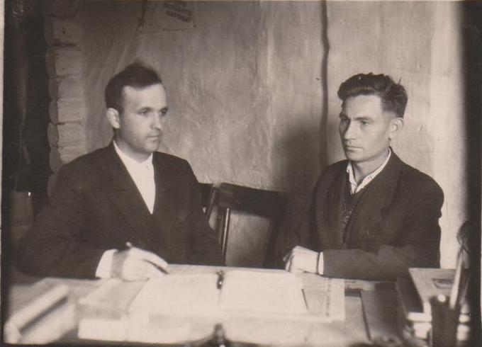

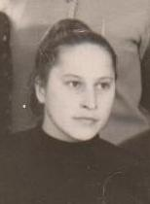

Из воспоминаний пионервожатой Янгаевой Ряйси Биляловны:
«Для этого в стране были созданы октябрятская, пионерская и комсомольская организации.
Целью которых было воспитание патриотов, подрастающего поколения горячо любящих свою страну.
В 1962 году в школе была создана пионерская, организация, которая носила имя, татарского поэта - героя Мусы Джалиля. \
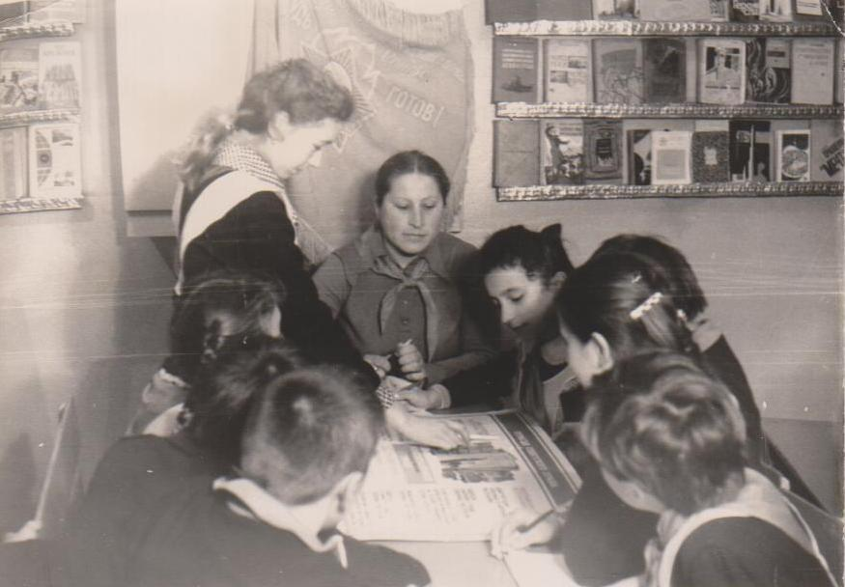
Торжественная линейка 1977-1978г.
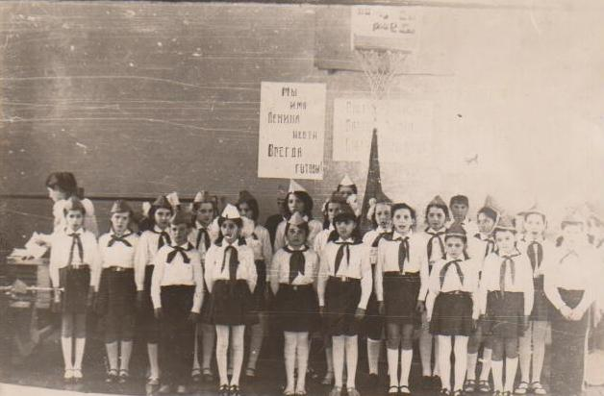

«Наша дружина ничем не отличалась от миллиона других пионерских
дружин. Соблюдались пионерские ритуалы: пионерские линейки, подъем
государственного флага СССР, вручение красного пионерского знамени вновь
созданной дружине, смена почетного караула у знамени, рождение пионерского
отряда.
Пионерская дружина делилась на отряды (классы). Отряд имел свой флаг - символ чести и сплоченности пионеров, знак принадлежности к конкретному пионерскому отряду.
«Основная задача пионеров – хорошо учиться. Каждый отряд имел классный
уголок, в котором название отряда, девиз, кто какие обязанности исполняет, план
работы, отрядная песня, соревнование звеньев, вырезки из газеты «Пионерская
правда».
В каждом уголке висел экран успеваемости, в нем строго следили за каждым
членом отряда и если кто-то отставал по учебе, его разбирали на совете отряда, предлагали свою помощь. Но если ученик не исправлялся, его приглашали на совет дружины. Совет дружины старался помочь. Если ничего не помогало, ученика исключали из пионеров, что было самым суровым наказанием.
Родителей учеников учившихся на «4» и «5» награждали благодарственными письмами.
Пионерский вожатый - старший товарищ и друг пионеров, он любит детей,
глубоко изучает интересы ребят, развивает их активность, самодеятельность и
инициативу, создает дружный и сплоченный коллектив.
Комсомольская организация в нашей школе появилась в 1982 году. До этого комсомол был отдельной ячейкой в колхозе.
Главным документом, по которому жили комсомольцы, был устав. На комсомольском собрании выбирали секретаря организации, которому подчинялись все комсомольцы школы.
Каждому комсомольцу выдавался комсомольский билет. У комсомольцев было свое знамя, красного цвета, свой отличительный знак – комсомольский значок в виде красного знамени с портретом В.И.Ленина.
Комсомольцы занимались сбором металлолома и макулатуры, шиповника и березовых почек. Участвовали в спортивных соревнованиях, интеллектуальных играх.

С 28 декабря 1977 года по 26 января 1981 года – директор Булатов Касим Хайдарович, учитель биологии.
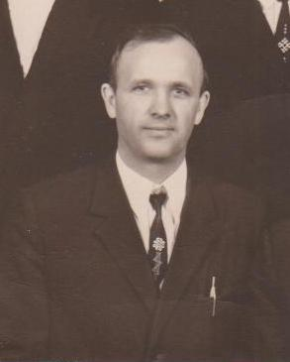

В 1976 году ему было присвоено звание «Отличник народного образования». В 2000 году был аттестован Верховным Муфтием России Т. Таджутдином и получил Свидетельство на право исполнять религиозные обряды в соответствии Шариатом Ислама. Совершая религиозные обряды среди населения, он соблюдал все законы нашего государства, призывал людей к спокойствию, взаимному уважению,
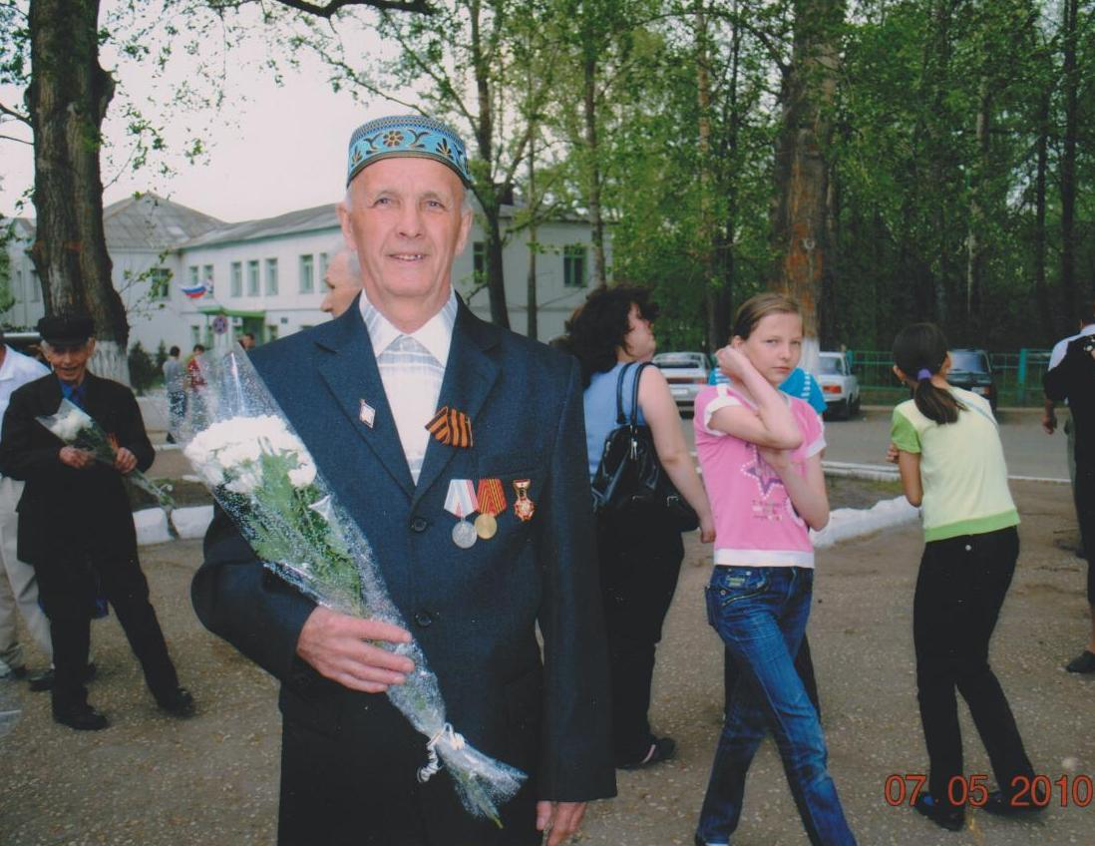
терпимости и дружелюбию. Касим Хайдарович один из первых Почетных людей Лямбирского района.

Лямбирским районным Советом депутатов от 30 июня 2003 года за № 205 ему было присвоено звание «Почетный гражданин» Лямбирского района Республики Мордовия.
Касим Хайдарович был одним из самых уважаемых на селе. Он являлся имам-хатыб Татарско-Тавлинской мяхалля. Касим Хайдарович всю жизнь посвятил делу воспитания подрастающего поколения, отдавая все свои силы и знания детям.
С 27 января 1981 года по 31 июля 1996 года - директор Секаев Фаиль Няимович, учитель истории.

7 июля 1987 года Тат-Тавлинская восьмилетняя школа переименована в Тат-Тавлинскую основную школу. ( Закон РСФСР «О народном образовании» от 07.07.1987г.)
Секаев Ф.Н. был инициативным и творчески работающим учителем, директором школы.
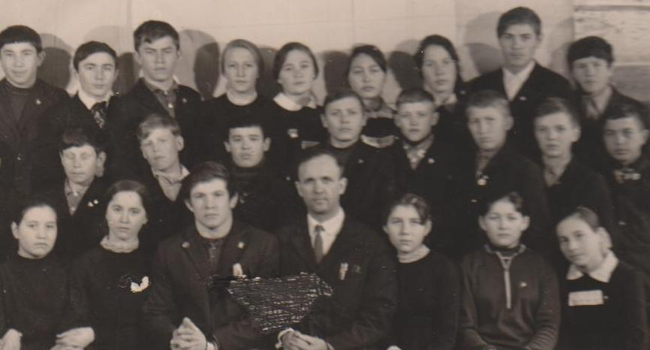
Благодаря Фаилю Няимовичу основная школа была реорганизована в среднюю.
Фаиль Няимович всю свою жизнь, до последних дней (26 лет) отдал любимой работе.
1 сентября 1994 года - Татарско-Тавлинская средняя школа. (Постановление Главы администрации Лямбирского района от 26 августа 1994 года №136)
Из сказанного можно сказать, в нашей школе работали подлинные мастера преподавания разных областей науки. Многих давно уже нет рядом с нами, но добрая память о них живет в сердцах наших сельчан.
С 12 августа 1996 года по настоящее время директором муниципального общеобразовательного учреждения «Татарско-Тавлинская основная общеобразовательная школа» является Булатов Ирфан Касимович, учитель физики.
5 марта 1996 года Татарско-Тавлинская средняя школа реорганизована
в муниципальное общеобразовательное учреждение «Татарско-Тавлинская средняя общеобразовательная школа» (Приказ по школе № 55 от 12.10.2002г.)

Школа 21 века
«Маленькая школа - взлетная
Полоса большого будущего».

Наше село находится на расстоянии более 10-12км от Саранска.
В центре села расположена уютная, светлая школа, в которой имеются библиотека, спортивный зал, кабинеты для учебной и кружковой работы.
В 2007 году открыли историко-краеведческий музей «Наследие».
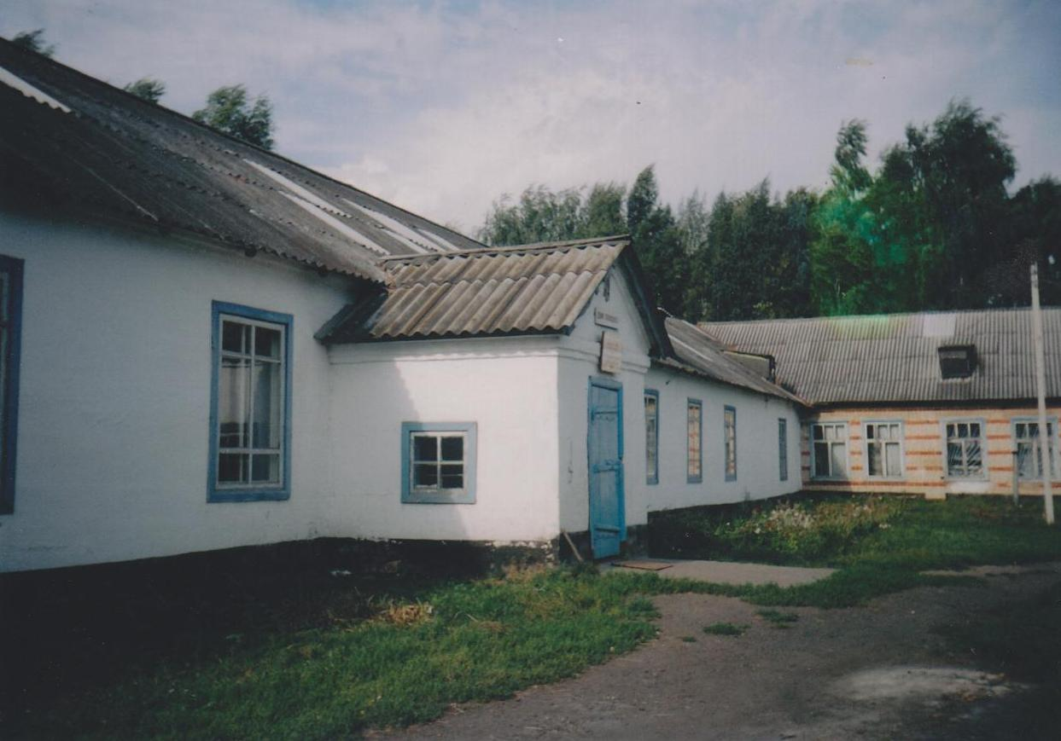

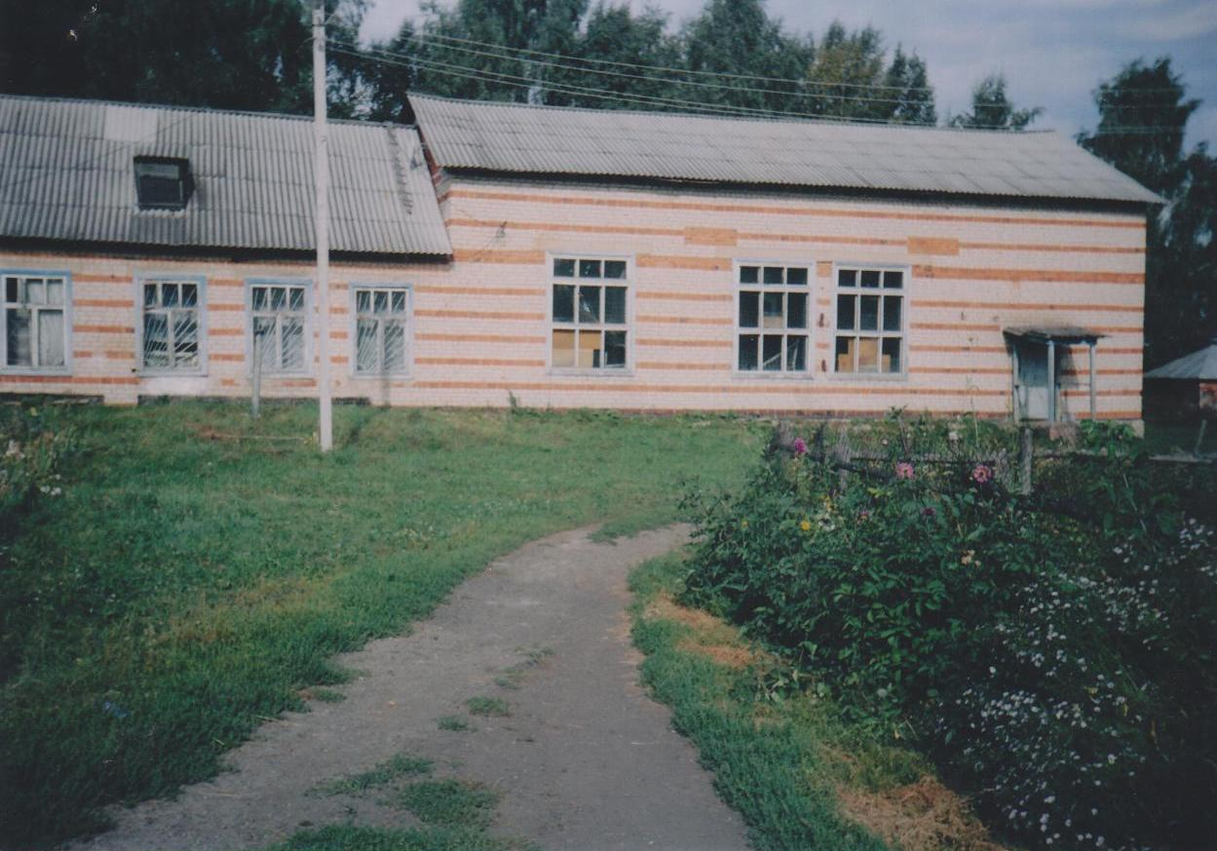

1 сентября 2010 года школа переименована в муниципальное общеобразовательное учреждение «Татарско-Тавлинская основная общеобразовательная школа» Лямбирского муниципального района Республики Мордовия (Постановление администрации Лямбирского муниципального района Республики Мордовия от 09.07.2010г. № 504)
Наша школа - это наш дом, в котором мы учимся, трудимся, познаём мир, совершаем открытия. Одним словом - это дом, в котором мы живём. В настоящее время в школе обучается 47 учеников, работают 13 педагогов. Учащимся нашей школы не приходится скучать, они принимают активное участие во всех конкурсах разного уровня.
Педагогический коллектив школы воспитывает в детях такие качества, как доброта, отзывчивость, патриотизм и любовь к Родине, любовь к своему краю,

своей отчизне - России! Желают, чтобы они выросли умными, честными, достойными людьми своего поколения.
Педагоги нашей школы в своей деятельности используют современные формы работы с детьми.
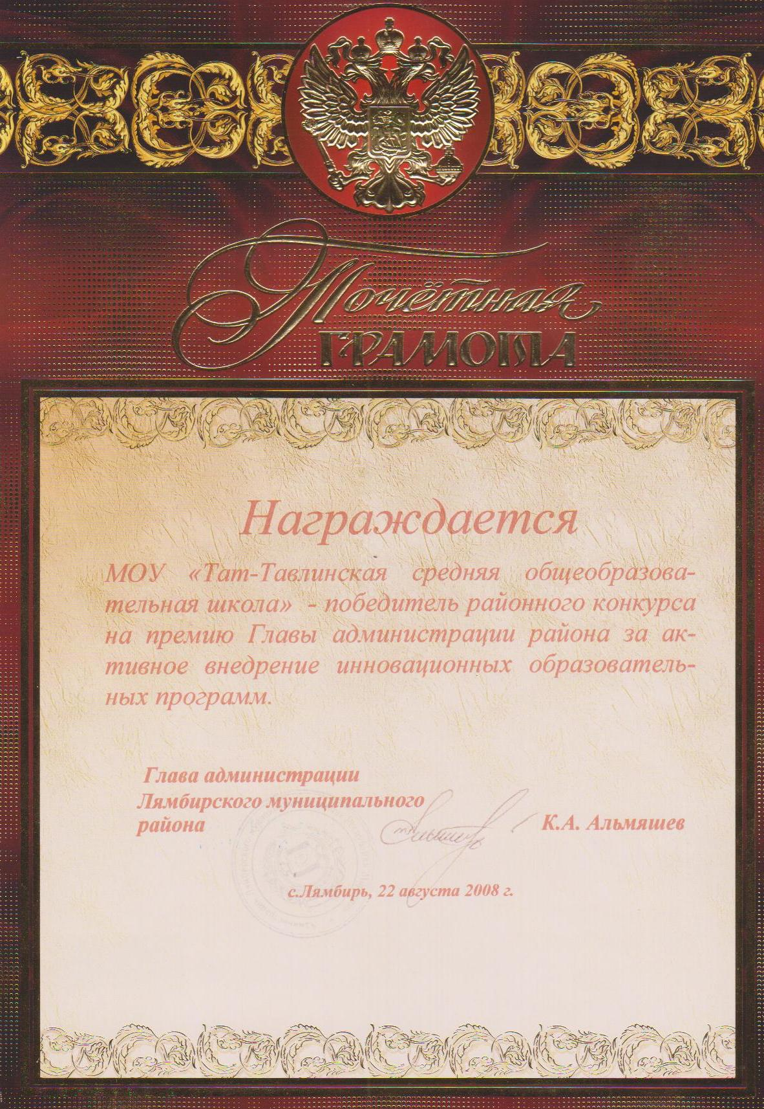
В 2008 году наша школа признана «Победителем районного конкурса на премию Главы администрации района за активное внедрение инновационных образовательных программ».

Дерзать, творить и Родину любить - так в нашей школе учат жить!
Среди берёз, и кленов
Как крепость ты стоишь.
Сокровищница знаний,
Их множишь и хранишь.
Родная моя школа
Тебя дороже нет.
И нашего села,
Ты путеводный свет
Со всей округи дети
С утра к тебе бегут.
Туда, где окна светят,
И, где всегда нас ждут
И классы и уроки
Товарищи, друзья,
Вся школьная семья
Мальчишеское братство,
Союз учителей,
Душевное богатство-
Сокровищ всех ценней.
Спортивные турниры,
И творчество детей.
Ты всех объединила
Под крышею своей.
Родная моя школа,
Тебя дороже нет.
И нашего села,
Ты путеводный свет.
Я живу в маленьком, как говорят, неперспективном селе. А я хочу, что бы мое село продолжало жить, чтобы можно было приезжать и любоваться белыми березками у школы, чтобы можно было пробежаться по зеленой мягкой траве, которой я любуюсь каждую весну. Этот уголок виден за окнами нашего класса.

И именно весной он покрывается желтыми одуванчиками, которые, как маленькие цыплята, рассыпались на этом лугу. Я хочу, чтобы у всех моих школьных друзей была наша маленькая родина. И мы могли бы возвращаться
сюда, в мое село, в нашу школу - наш дом.
Мы по свету немало хаживали.
Были в разных школах других
Есть центральные школы важные.
Только нам не надо иных.
Мы своею привыкли гордиться
И уже повторяем во сне:
Дорогая ты наша школа
В Татарско -Тавлинском родном селе!

